ОЗНАЙОМТЕСЯ З ОПОРНИМ КОНСПЕКТОМ (ВИЗНАЧЕННЯ ПОНЯТЬ-ШУКАЙТЕ САМІ)

БІОЛОГІЧНИЙ ПРОГРЕС
БІОЛОГІЧНИЙ РЕГРЕС

ДЕГЕНЕРАЦІЯ
АРОМОРФОЗ
ІДІОАДАПТАЦІЇ
ДЕГЕНЕРАЦІЯ

ШЛЯХИ, ЯКИМИ ВОНИ МОЖУТЬ БУТИ ДОСЯГНУТІ
НАПРЯМИ ЕВОЛЮЦІЙНОГО ПРОЦЕСУ
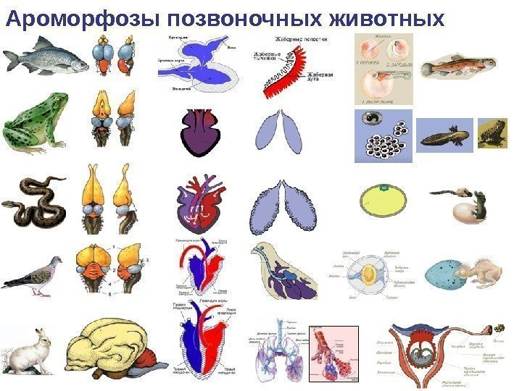
АРОМОРФОЗИ У ТВАРИН

Приклади ароморфозів у рослин відшукайте в Інтернеті

ІДІОАДАПТАЦІЇ У РОСЛИН

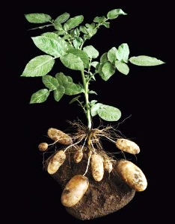
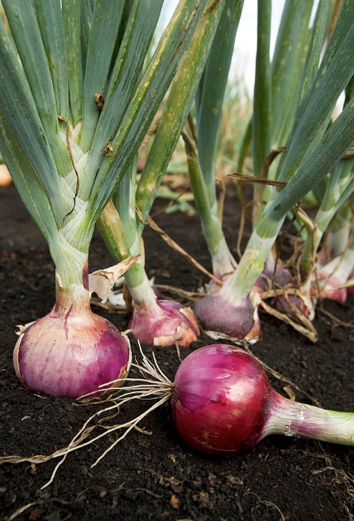
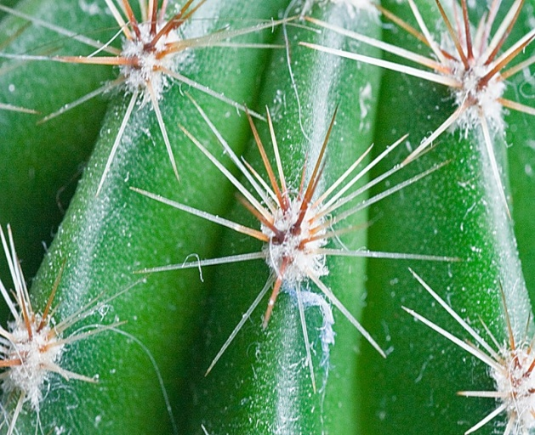

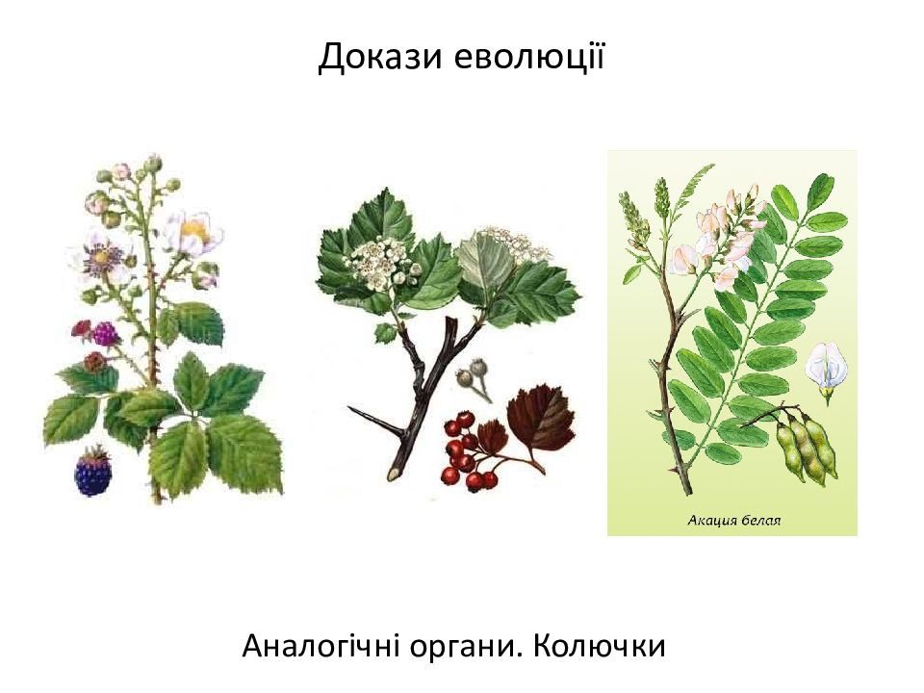
АНАЛОГІЧНІ ОРГАНИ У РОСЛИН

ГОМОЛОГІЧНІ ОРГАНИ У ТВАРИН
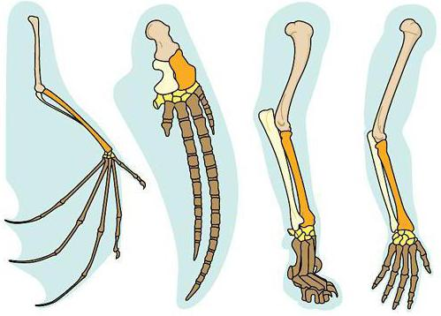

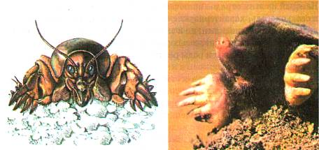
АНАЛОГІЧНІ ОРГАНИ У ТВАРИН
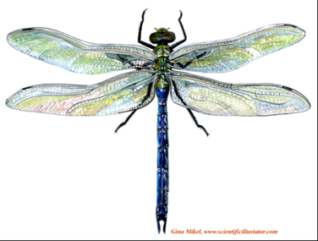
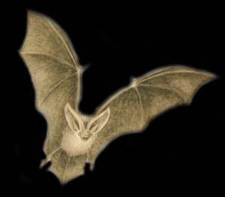

ПРИКЛАДИ КОНВЕРГЕНЦІЇ

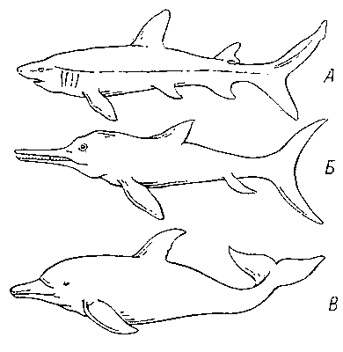
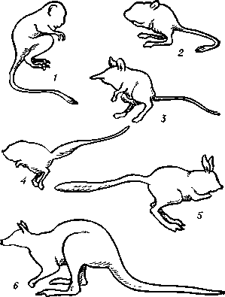

РУДИМЕНТИ У ТВАРИН ТА РОСЛИН - (ЛИСТКИ У КОРЕНЕВИЩА)

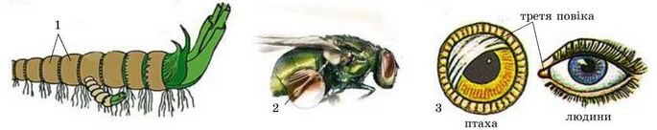

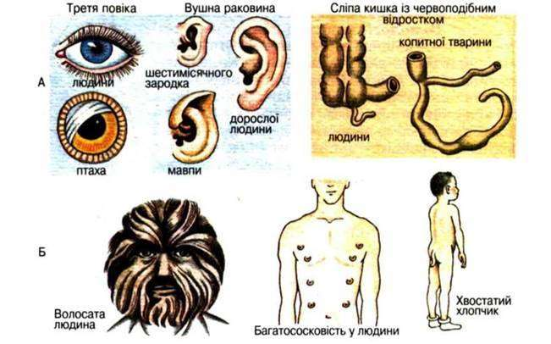

АТАВІЗМИ

АДАПТИВНА РАДІАЦІЯ

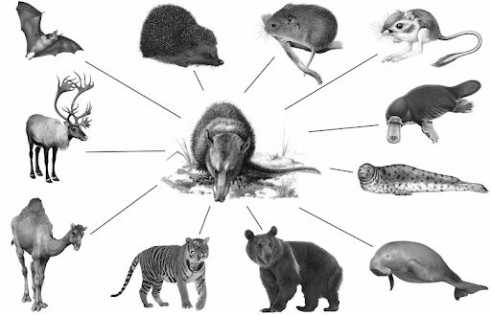

ДИВЕРГЕНЦІЯ
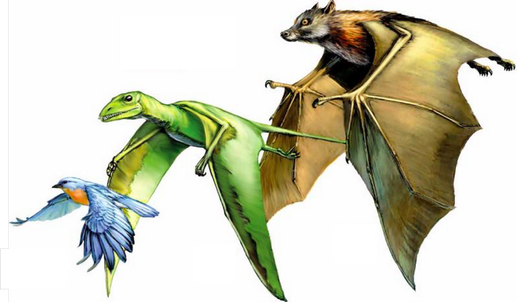
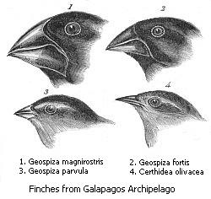
ДАРВІНСЬКОВІ В*ЮРКИ

ФІЛОГЕНЕТИЧНІ РЯДИ
ФІЛОГЕНЕЗ-історичний розвиток
ФІЛОГЕНЕТИЧНИЙ РЯД СЛОНА
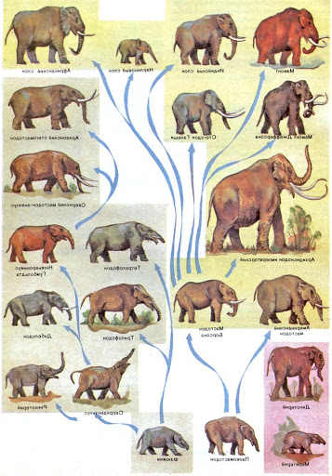

ФІЛОГЕНЕТИЧНИЙ РЯД КОНЯ

